**INOX**



**PORTES ACIER INOXYDABLE**

# Systèmes de profilés

Cette gamme permet la réalisation de blocs-portes simple action et/ou de châssis fixes satisfaisant aux exigences de la réglementation thermique en vigueur. L'ossature de ces éléments est réalisée à partir des profilés acier isolés **Forster Unico** de 70 mm de profondeur.

Les profilés sont constitués de deux tubes acier laminés à froid aux galets et soudés en continu à partir d’un feuillard en acier inoxydable 1.4301, d'épaisseur 15/10èmes. Ils sont assemblés entre eux par soudure laser sur un treillis isolant en acier inoxydable. Ils présenteront une profondeur de 70mm.

Les profilés ainsi constitués en usine sont entièrement métalliques. Exempts de tout isolateur synthétique, ils respectent parfaitement l’environnement puisque 100% recyclables.

La gamme Forster Unico est reconnue comme étant traditionnelle par le CSTB et n’est donc pas soumise à avis technique. Elle permet de réaliser des portes, des fenêtres ou des châssis fixes dans le respect des exigences du marquage CE et le procédé est conforme à la norme produit portes et fenêtres EN 14351.

Ces profilés permettent de réaliser des constructions affleurées entre ouvrants et dormants et présentent une face vue minime ouvrant + dormant jusqu’à 130 mm.

L'étanchéité périphérique entre ouvrants et dormants est assurée par une double barrière de joints EPDM laissant apparaître un joint creux de 5 mm.

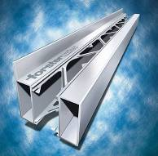

On pourra également réaliser des châssis fixes attenants ou des cloisons avec des profilés très étroits (à dimensionner statiquement). Latéralement, le profilé présentera une face vue allant de 50 à 70 mm et les montants ou traverses intermédiaires une face vue de 70 à 90 mm.

# Traitements des profilés

Les éléments sont exclusivement assemblés par soudure aux angles et aux jonctions entre traverses et montants, suivie d'un meulage et d'un surfaçage. Après toutes les opérations de façonnage (soudures, perçages, usinages divers), ils reçoivent un traitement anticorrosion suivi d'un thermolaquage adapté à son environnement dans le respect de la norme NF P 24-351.

Il est conseillé de faire appel aux applicateurs agréés par l’AFTA (www.aftap.fr) afin de garantir une qualité optimale des traitements de surfaces.

# Quincailleries

## Axes de rotations :

* Version sur paumelles visibles :   
  Rotation assurée par paumelles visibles à souder ou à fixer mécaniquement :

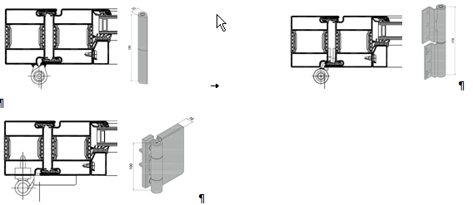

Les paumelles à souder ou fixées mécaniquement dans la feuillure sont conformes à la norme EN1191, classe de sollicitation 8 (1 000 000 de cycles à l’ouverture), selon EN 1124 qui définit la classification des performances exigées pour les portes des bâtiments publics.

* Version sur paumelles invisibles :

Rotation assurée par paumelles invisibles à fixer mécaniquement et insérées à l’intérieur des profilés pour rendre la paumelle invisible avec porte fermée.



## Asservissement à la fermeture :

* Ferme-porte en applique sur le vantail (TS93, TS5000, etc.) :

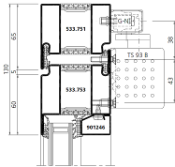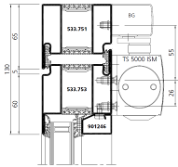

* Ferme-porte en applique sur le dormant (TS93, TS5000, etc.) :

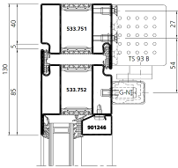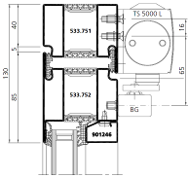

* Ferme-porte encastré (Dorma ITS 96) :



## Condamnation :



* Dispositifs de condamnation encastrés en feuillure :

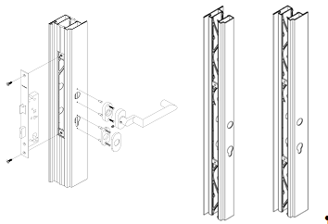

Les serrures Forster sont prévues pour se centrer et être fixées mécaniquement sur le treillis isolant en inox !

Avec un ou deux points de fermeture possibles, les serrures sont disponibles avec ou sans fonction anti-panique (choix à bien définir en amont !). La-dite fonction anti-panique pouvant être actionnée par béquilles, barres anti-panique ou « push-barre ».

Une solution à 3 points de condamnation (serrure centrale à rouleau ou pêne ½ tour) est également possible avec des serrures à têtière filante (Forster).

## Etanchéité du seuil :

L’étanchéité du seuil sera assurée par la mise en place d’une brosse ou par l’utilisation d’un seuil mécanique de type Stadi BS qui propose un joint qui se plaquera au sol lors de la fermeture du vantail.

Stadi BS

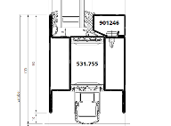

# Remplissages

L'étanchéité des remplissages (vitrages, panneaux pleins, EdR…) est assurée soit par du mastic silicone sur fond de joint, soit par des joints EPDM bidureté coextrudés avec une bande butyle côté extérieur et tournant sur 4 côtés sans rupture du joint dans les angles, assurant ainsi une très bonne étanchéité des feuillures.



Les vitrages isolants seront sous certification CEKAL.

Le calage des vitrages sera réalisé à l'aide de cales d'assise plastique de dureté appropriée (cf. DTU 39) laissant la libre circulation aux eaux de drainage.

Le drainage des remplissages et la ventilation des feuillures devront être effectués selon les directives du DTU 39.

Les profilés des traverses basses et intermédiaires peuvent pour cela être équipés soit :

**de busettes en applique de tubulures cachées (monodrain)**

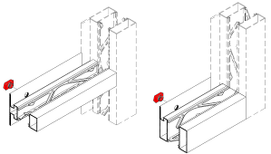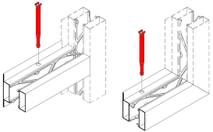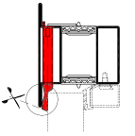

Le maintien en feuillure des remplissages se fera de manière invisible et sera assuré par des parcloses clipsées sur boutons acier autoforeurs et autotaraudeurs.

Le choix du montage de la parclose se fera selon l’épaisseur et la nature du vitrage. Elle sera positionnée du côté intérieur.

# Spécificités éventuelles

* **Hautes valeurs d’isolation thermique avec Unico Hi :**

Les hautes valeurs d’isolation thermique sont obtenues par l’adjonction de joints spécifiques en fond de feuillure et permettent d’atteindre, en association avec des triples vitrages, les valeurs UD ci-dessous :



* **Cintrage des profilés**

Le service Forster de votre région vous renseignera volontiers sur les rayons minimaux.

**La documentation technique de la gamme Forster Unico est téléchargeable au format PDF sur le site** [**www.forster-profile.ch**](http://www.forster-profile.ch) **dans la rubrique « Téléchargement »**

Les passeports CE des portes Forster UNICO conformes à la norme de produit EN 14351-1 sont également disponibles sur inscription, sur le site [www.forster.profile.ch](http://www.forster.profile.ch) dans cette même rubrique.

